 | 

合肥工业大学
计算机与信息学院
实验报告二

课 程：软件工具与环境

专业班级：计算机科学与技术18-2班

学 号：2018211958

姓 名：孙淼

一、实验内容
统一架构的网站数据库设计：要求阅读数据库设计文档，查看数据库表，思考为什么这么设计数据库。

二、实验目的
思考如何设计数据库。

三、实验过程
通过阅读数据库的设计文档了解到数据库字段设计的相关知识，了解了伪删除，外码；兼通过看数据库表了解到数据库表的设计，再在网课的基础上，了解到表与表之间的关系建立与思路。

四、实验截图
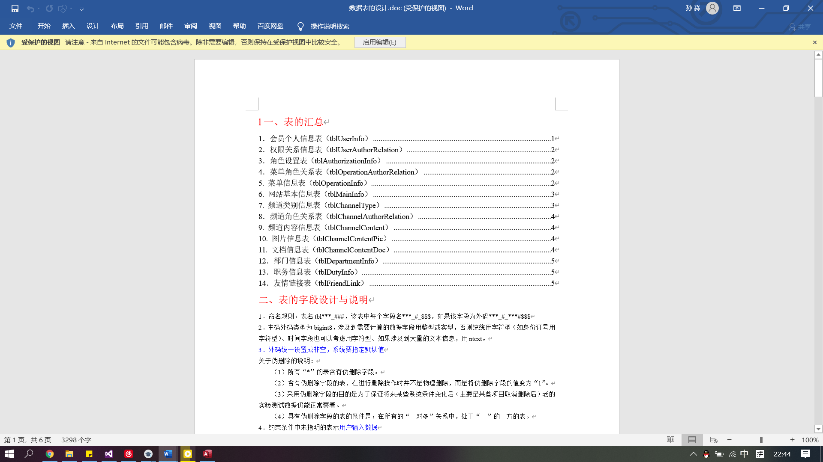
通过阅读文档和具体的数据库表，看到了数据表的结构如何，内容大致如何。
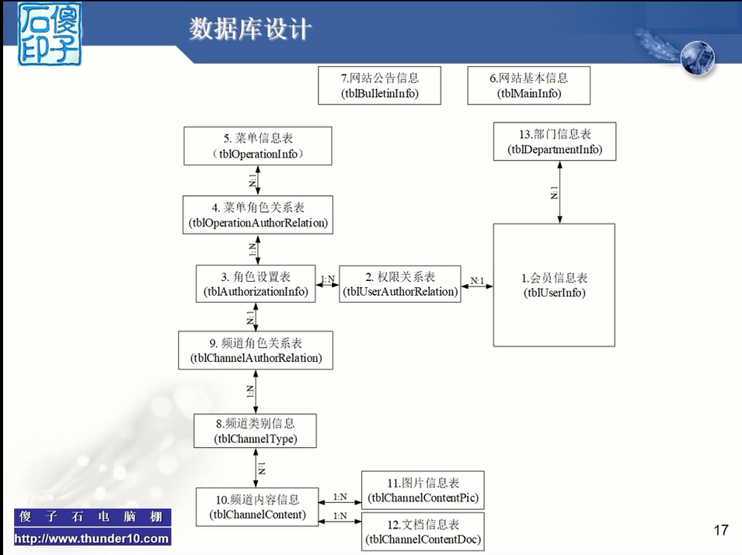
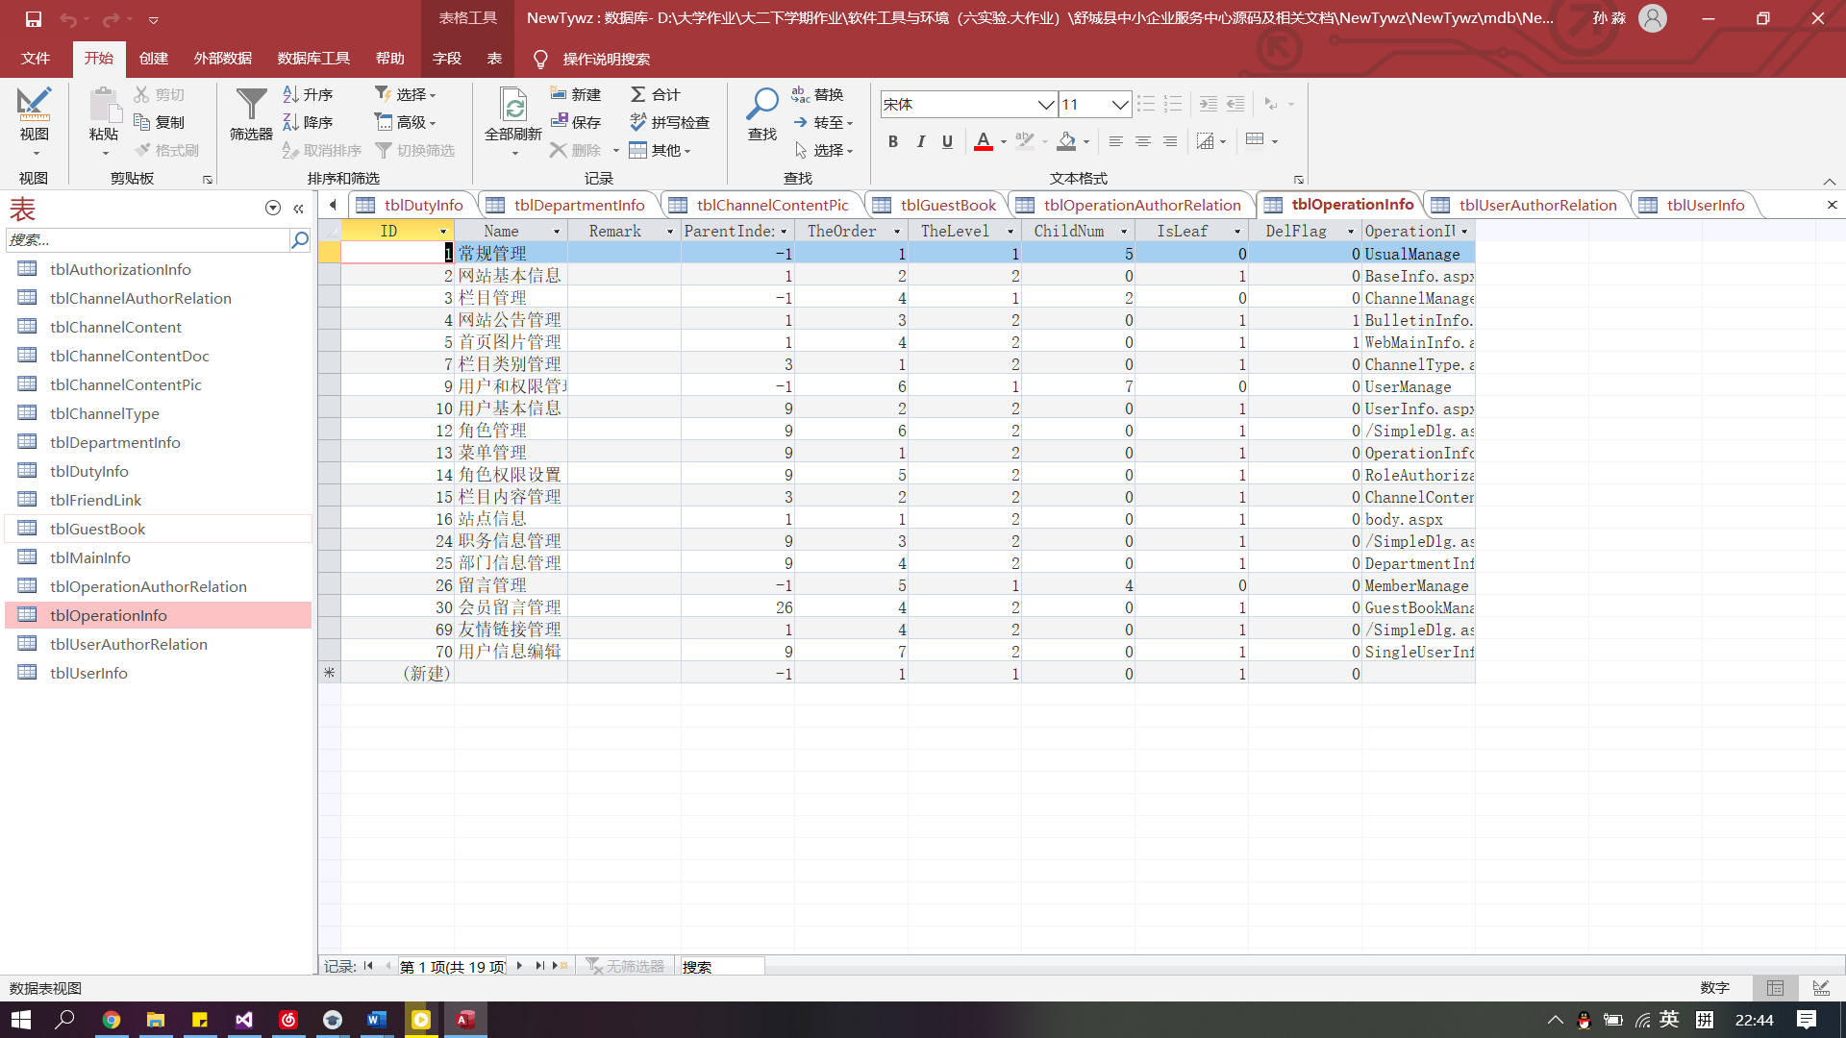
通过网课的ER图和数据库表文件介绍，了解到了数据库的一对多关系和建立数据库的大致思路；

再通过老师具体的操作，我了解到数据库后台涉及到增删改查，而前台基本上只涉及到数据库的查。

五、实验代码
见舒城县中小企业服务中心源码及相关文档
- 实验总结
经过同学的总结，我了解到数据库设计的常见九点问题：
- 糟糕的预规划：糟糕的设计规划会导致结构性问题，该数据库一旦推出后，要解决这些问题是相当昂贵的
- 未能理解数据库的用途：应当理解数据库的性质，数据获得的方式，数据存储和检索的频率，数据的规模，使用数据的应用程序是什么
- 规范化不足：让每一张表只表示一种事物，而列描述该表所代表的项的属性，也有必要了解SQL的工作原理
- 冗余记录：冗余表和字段对大型数据库设计的负面影响
- 糟糕的索引：对所有列只提供一个索引，并且该索引和查询表所用到的主键不同，这种方法可以解决这个问题。我们也可能按最常用到最不常用对列进行排序。索引始终是一个微妙的平衡，归根结底要用对。
- 所有域值的一个表：
多个域表的最终结果是：使用在查询中的数据变得更容易。可以更自然地用外键约束来验证数据，这对单域表设计来说是不切实际的。我们可以用单域表来做，但是每张表所需的键将使维护变成雷区。无论何时我们需要添加与某个对象相关的更多数据，该任务就像添加一个或多个列那样简单。小型域表可以放入硬盘的单个页中，而不像大型域表需要分散在多个硬盘分区中。表存放在单个页中意味着可以用单次硬盘读来完成数据提取。拥有多个域表并不妨碍我们对所有行使用一个编辑器。域表最有可能拥有相同的底层用法 / 结构。
- 糟糕的或不一致的命名约定
最重要的是一致性。一旦我们遵循某个特定的风格来命名对象，那么在整个数据库中要坚持使用它。表名必须尽可能是表所代表的内容的完整或简约描述，而列名应该清楚地表明其所代表的信息。对于简单数据库，这并不难。但是，一旦我们构建彼此引用的表，事情就变得复杂了。严格遵循命名约定始终是正确的方向。
- 糟糕的文档
文档应该让其他人容易接手数据库设计、开发或管理。良好的文档必须包含列、表、关系和约束的定义，使之清楚地表明每个元素应该如何使用。如果我们可以包含示例以说明预期值，那么效果会更好。
- 测试不充分
在数据库上线前，进行深入而广泛地测试，这将大大减少部署到生产环境中后产生的故障的数量和规模。良好的测试不会找到每个错误，但是肯定有助于摆脱大多数错误。
经过老师的总结，我知道了设计数据库的一些好习惯：
- 最重要的两个文档：ER图和数据库表文档必有
- 表的命名方法（tbl***），字段命名方法（ID、Name、DelFlag……）
- 每张表的主键为ID，bigint 8，自动增长：主码特征？如何设计？
- 和树结构关联的表，和列表项关联的表……
和一些原则：
- 什么什么范式不要考虑；
- 外键要设计，但是不要在数据库创建时直接体现；
- 可以用储存过程和触发器，但是老师喜欢用视图；
- 每张表都需要一个独立的主键，并且最好同名；
- 表的名称要有一点规律，表中字段名也要有一定的规律，能同名最好同名；
- 不要让特殊符号出现在名称中；
- 多想想记录删除会带来什么问题，怎么处理。
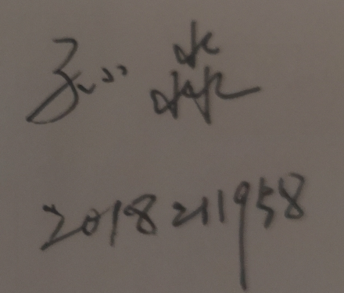
- 数字签名

